地理部会・第２学期研究会（県民の日巡検）資料

　「羽田空港周辺地域の歴史について」

令和６年１１月１４日（木）

埼玉県立春日部高等学校　柳田雄一

此地の眺望もっとも秀美なり。東は滄海(大海)漫々として、旭日の房総の山に掛くるあり。南は

玉(多摩)川混々として、清流の冨峰の雪に映ずるあり。西は海老取川を隔て、東海の駅路ありて

往来洛繹(ﾗｸｴｷ)たり。北は筑波山峨々として、飛雨行雲の気象万千なり。此嶋より相州(相模)

三浦・浦賀へは午(ｳﾏ)に当りて海路およそ八、九里。南総木更津の湊へは巳(ﾐ)に当りて海路

八、九里、南北総の界は卯(ｳ)に当りて海路十三里斗りを隔てたり。冨峯は酉(ﾄﾘ)の方に見ゆ。

　　　　　( 参考：斎藤長秋『江戸名所図会』２巻「羽田弁財天社」)

１．羽田空港周辺の地形・地盤

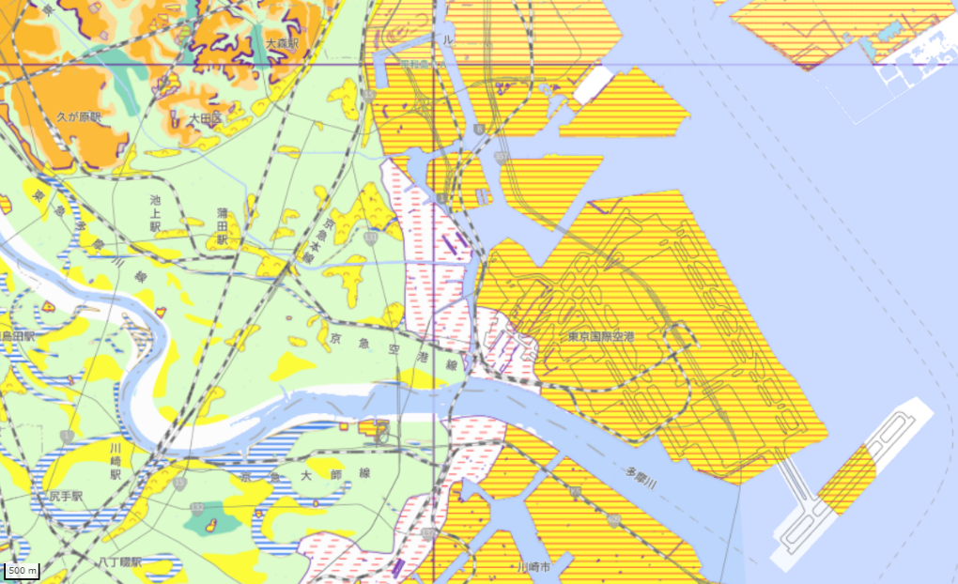

図１　羽田空港周辺 治水地形分類図

（ 地理院地図より作成 ）

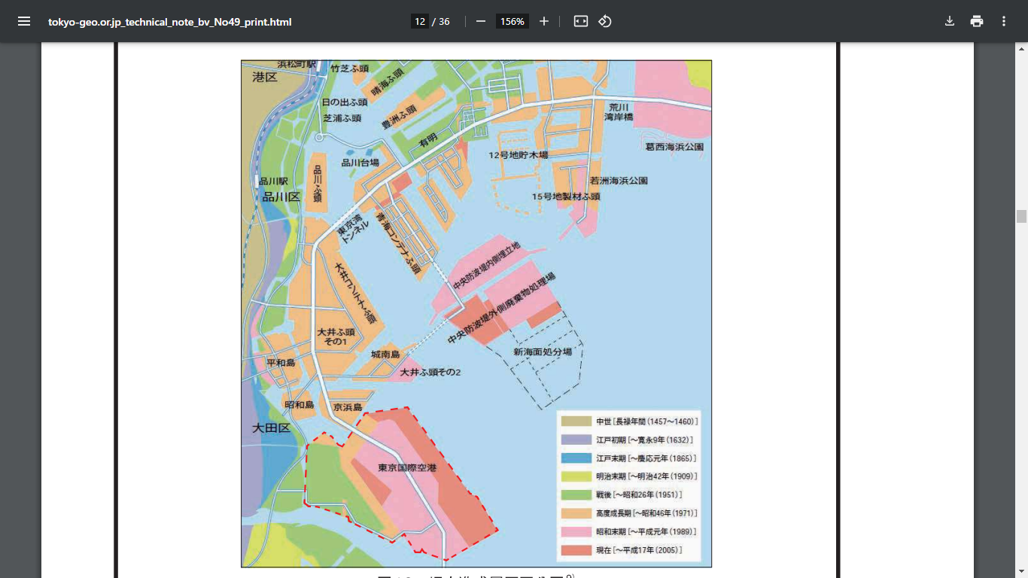

図２　東京湾 埋立造成履歴区分図

（ 『技術ノート No.49「特集：東京国際空港」』より抜粋 ）

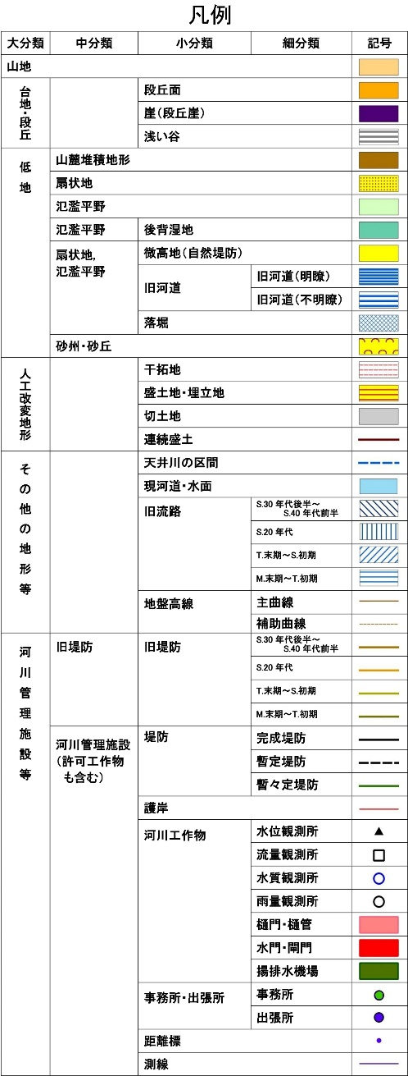

羽田空港周辺の地形について，

左図より，池上通りを境界にして，北西部の平坦な武蔵野台地と南東部の低地に区分できる。

武蔵野台地は，流入する中小の河川沿いに樹枝状の谷底平野が形成。

南東部の低地は，北側に海岸平野が広がり，砂州・砂丘が点在。  
南側は多摩川の三角州が広がり，旧河道沿いも含め自然堤防が形成。

江戸時代から埋め立てが進められ，  
後に羽田空港が造成。

1970年代には空港需要の拡大から  
沖合展開事業が行われたが，  
「羽田マヨネーズ層」と呼ばれる  
超軟弱地盤が広がる。

環境・技術的課題の克服を経て，　現在の姿まで発展。

２．羽田空港の歴史

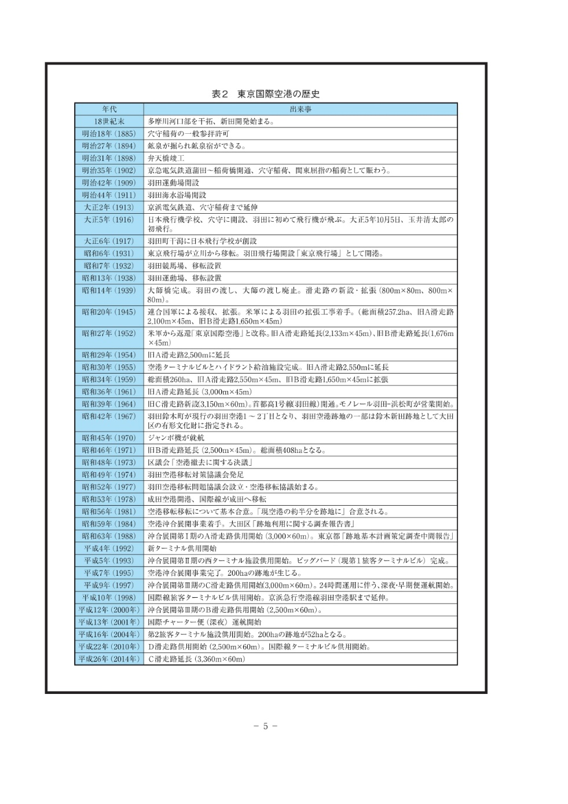

図３　羽田空港周辺地域の年表（1916～2014年）

（ 『技術ノート No.49「特集：東京国際空港」』より抜粋 ）

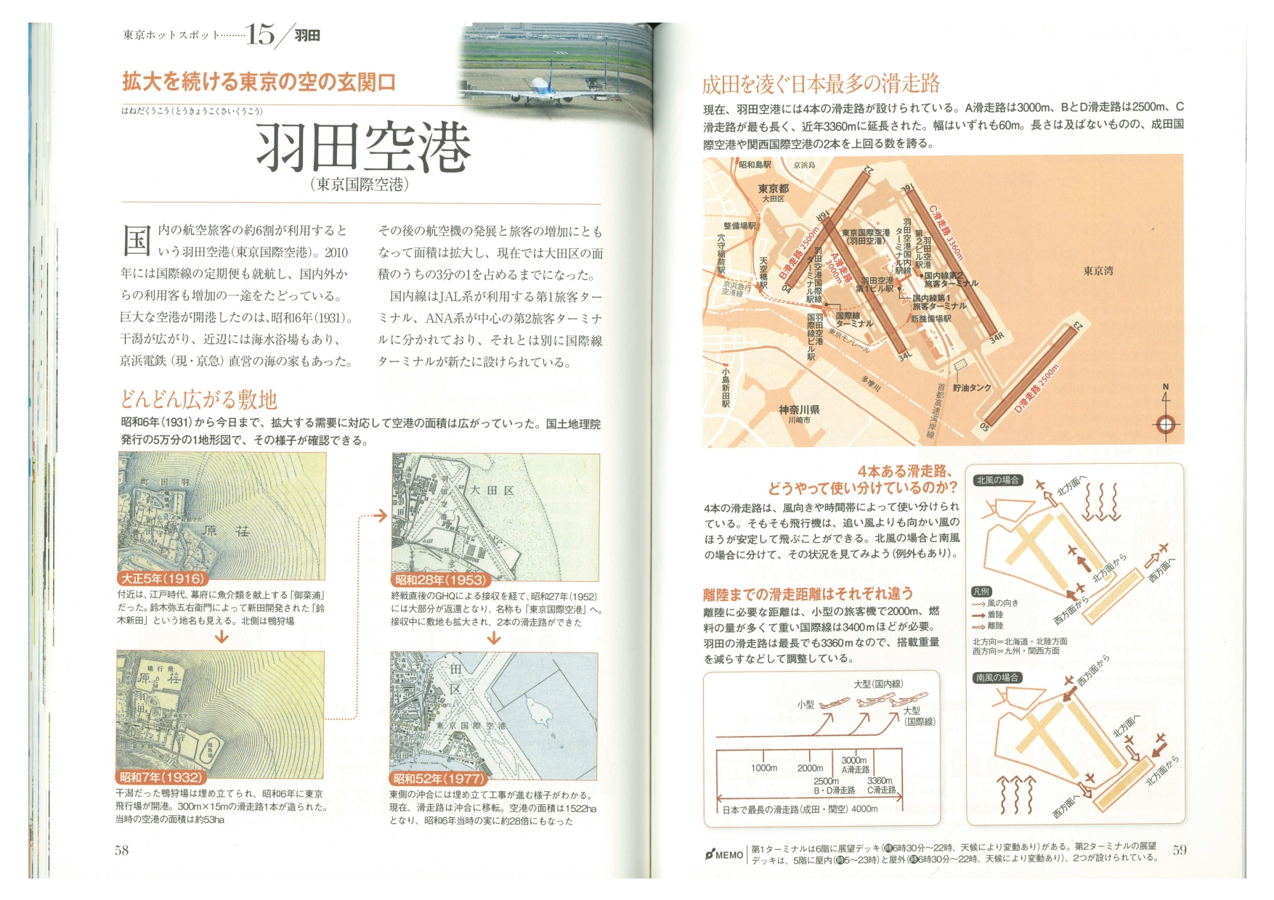



図４　５万分の１地形図による敷地の変遷

（　JTBパブリッシング『東京図鑑』より抜粋 ）

羽田空港について，

東京国際空港(羽田空港)は，  
大田区にある最大の国際空港。

23区最大の面積(60.42㎢)をもつ大田区の約1/4を占める。

大田区は，昭和22年(1947)に，  
旧大森区と旧蒲田区が合併。  
それぞれの区名から一文字ずつをとってつけた合成地名。

「羽田」という地名は，

・かつて海老取川により分かれた  
島の形が鳥の両翼に似ていた。

・低湿粘土の土地を埴田(ﾊﾆﾀ)

　新しい開墾地を墾田(ﾊﾘﾀ)と  
呼びそれが転訛した。

・昔から海鳥が多く，  
羽が田地にたくさん落ちていた。

など，由来には諸説あり。

1930年　国が購入した鈴木新田の  
埋立地に，初の民間飛行場となる

「東京飛行場」が完成。

1939年　満州国の建国などもあり航空輸送の需要が高まり，羽田運動場買収・滑走路拡張が進む。

太平洋戦争時は，  
海軍航空隊の練習生訓練用として利用されたが，  
終戦後はGHQに接収，  
**「HANEDA　ARMY　AIRBASE」**に改名。

1951年　サンフランシスコ講和条約  
締結で空港施設の一部が返還，  
運輸省「東京国際空港」に改称。

1952-1978年　成田空港開港まで  
ジャンボ機への対応も含めた  
「国際空港」としての機能拡張。

「国内線空港」への移行とともに，  
航空機の大型・高速化や騒音問題  
に対する「沖合展開事業」を，  
2007年まで第Ⅲ期に分けて実施。

1998年 「国際空港」として再開，  
2001年　国際線深夜便が運行開始。

2010年　Ｄ滑走路の供用開始。

2020年　東京オリンピックに向け，ハブ空港化が進む。

３．羽田空港周辺地域の歴史と信仰

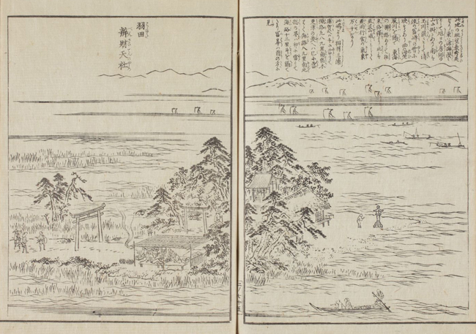

図５　長谷川雪旦 画「羽田 弁財天社」

（ 東京都立中央図書館 ＨＰより ）



図６　羽田空港周辺地域の年表（～1916年）

（ 『技術ノート No.49「特集：東京国際空港」』より抜粋 ）

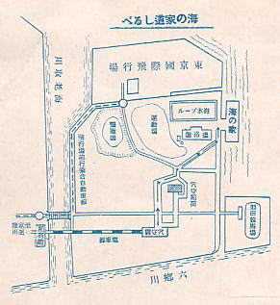 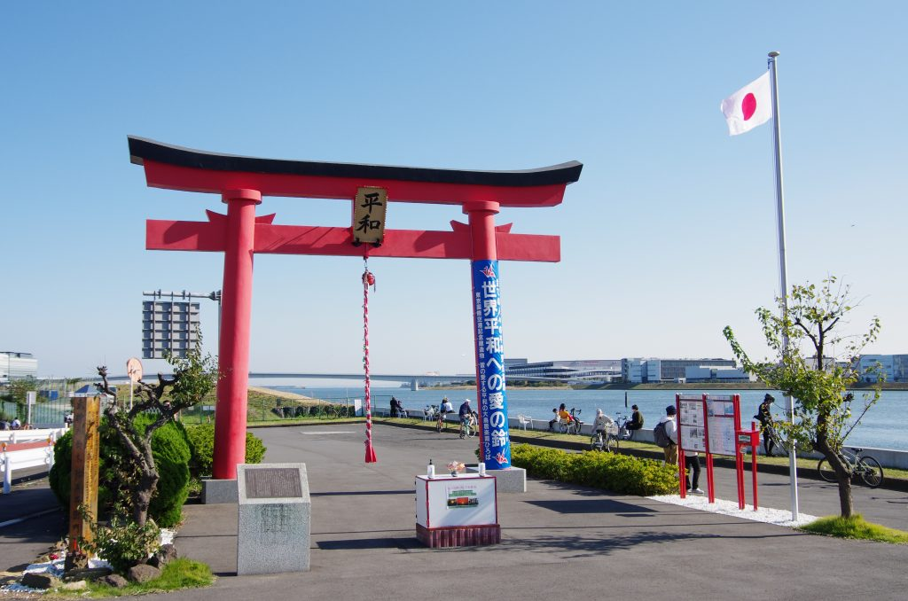

左：図７　京浜電鉄（1932） 「羽田穴守海水浴　案内」

（ 20世紀時刻表歴史館．「企画展 羽田空港半世紀の歴史」より ）

右：図８　羽田の平和大鳥居（旧穴守稲荷神社大鳥居）

（ 近代史跡・戦跡紀行～慰霊巡拝　戦跡紀行ネットより抜粋 ）

古くは漁村(猟師町)として発展，  
魚介類が豊富なことから，将軍家  
に献上する「御菜(ｵｻｲ)八ヶ浦」の  
1つに数えられた。  
また新田開発によって鈴木新田が拓かれ，漁業とともに盛んに。

「羽田の渡し」が川崎大師参詣の要路として機能し，  
多摩川水運を利用した材木・砂利・年貢米などの輸送船とともに，  
商人も多く集まり経済的に発展。

鈴木新田の開発後，  
高潮や洪水の危険性から，盛り土と防潮林による対策が行われ，  
風水害消除・五穀豊穣のため，

**「風浪が作りし穴の害より  
田畑を守り給う稲荷大神」**

と願いを込めて「穴守稲荷」が建立。

漁師の間で受け継がれている  
「羽田節」の一節にも歌われ，  
現在は盆踊りに用いられている。

正月は「羽田七福いなりめぐり」  
最後の一社として参詣者も多い。

穴守稲荷神社では，

1894年　境内で鉱泉が湧出し，  
温泉旅館が開業すると，料理屋や置屋が並び鳥居前町として発展。  
正月には，川崎大師と掛け持ちで参詣する人も多く，渡しも活躍。

1900年　鴨場が設置。  
上流階級の社交場としての側面。

1902年　京浜電鉄穴守線(現京急空港線)が開通。

急速に観光地・歓楽地化が進み，  
1909年　羽田運動場  
1911年　羽田海水浴場

1927年　羽田競馬場　　開設。

1945年　GHQに接収され，

一基の大鳥居のみを残して，  
建物は全て取り壊されてしまう。

大鳥居も滑走路の整備のため撤去が決まるが，住民の訴えもあり，  
1999年に国土交通省管理の下，  
現在の場所に移設。

【参考文献・サイト等】

・衣本啓介（2010）．「羽田空港の歴史」．『地図』，48巻4号 pp.7-14．

・石山明久ほか（2003）．「東京港から見た羽田再拡張事業について」．『日本航海学会誌』，156巻pp.13-16.

・近代史跡・戦跡紀行～慰霊巡拝　戦跡紀行ネット．  
「羽田の平和大鳥居（旧穴守稲荷神社大鳥居）」．2022/1/30．（最終閲覧日：2024/11/12）．

<https://senseki-kikou.net/?p=18648>

・大田区役所企画経営部広聴広報課．「Unique Ota/ユニークおおた」．（最終閲覧日：2024/11/12）．

<https://unique-ota.city.ota.tokyo.jp/>

・武光　誠（1998）．『地名の由来を知る辞典』．東京堂出版．

・東京都地質調査業協会（2017）．『技術ノート No.49「特集：東京国際空港」 』．

・東京都立図書館．「『江戸名所図会 2巻』より「羽田弁財天社」」．（最終閲覧日：2024/11/11）．

<https://www.library.metro.tokyo.lg.jp/portals/0/edo/tokyo_library/modal/index.html?d=5671>

・東京羽田 穴守稲荷神社．（最終閲覧日：2024/11/11）．<https://anamori.jp/>

・20世紀時刻表歴史館．「企画展 羽田空港半世紀の歴史」．（最終閲覧日：2024/11/11）．

<http://www.tt-museum.jp/haneda_index.html>

・前田隆平（2024）．『羽田と成田 二つの首都圏空港が辿った道』．時事通信社．

・JTBパブリッシング（2016）．『東京図鑑』．

・Mosaku Anchu．「羽田節(東京都大田区羽田) 昭和39.8.3録音」．2017/3/12．（最終閲覧日：2024/11/12）．

<https://www.youtube.com/watch?v=QnwsxsZSVRA>